第四节 多元线性回归

在许多实际问题中， 常常会遇到要研究一个随机变量与多个变量之间的相关关系，例如，某种产品的销售额不仅受到投入的广告费用的影响，通常还与产品的价格、消费者的收入状况、社会保有量以及其它可替代产品的价格等诸多因素有关系. 研究这种一个随机变量同其他多个变量之间的关系的主要方法是运用多元回归分析. 多元线性回归分析是一元线性回归分析的自然推广形式，两者在参数估计、显著性检验等方面非常相似. 本节只简单介绍多元线性回归的数学模型及其最小二乘估计.

内容分布图示

★ 引言
★ 多元线性回归模型
★ 最小二乘估计
★ 例1 ★ 例2
★ 习题8-4
★ 返回

内容要点：
一、多元线性回归模型
设影响因变量Y的自变量个数为P，并分别记为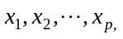 所谓多元线性模型是指这些自变量对Y的影响是线性的，即
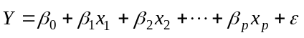，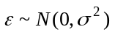
其中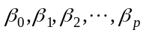，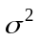是与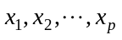无关的未知参数，称Y为对自变量的线性回归函数.
记n组样本分别是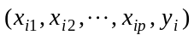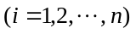，则有
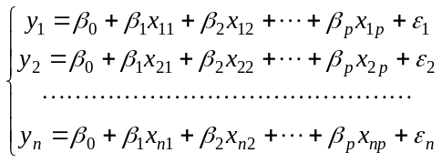,
其中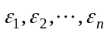相互独立，且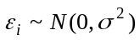，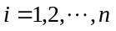，这个模型称为多元线性回归的数学模型. 令
Y =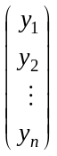, X =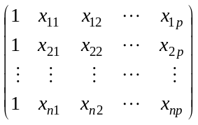, 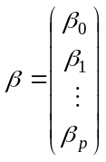, 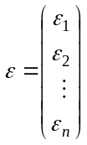
则上述数学模型可用矩阵形式表示为
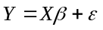
其中是n维随机向量，它的分量相互独立。

二、最小二乘估计
与一元线性回归类似，我们采用最小二乘法估计参数，引入偏差平方和
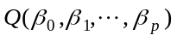=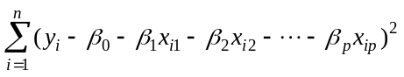
最小二乘估计就是求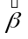=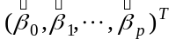，使得
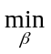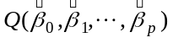=
因为是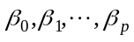的非负二次型，故其最小值一定存在。根据多元微积分的极值原理，令
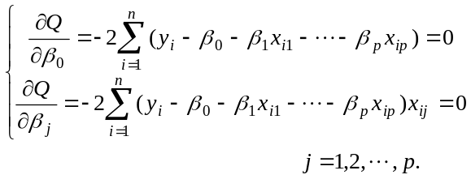
上述方程组称为正规方程组，可用矩阵表示为
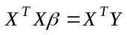
在系数矩阵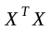满秩的条件下，可解得
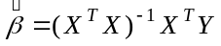
就是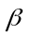的最小二乘估计，即为回归方程
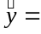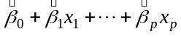
的回归系数.
注：实际应用中，因多元线性回归所涉及的数据量较大，相关分析与计算较复杂，通常采用统计分析软件SPSS或SAS完成，有兴趣的读者可进一步参考相关资料.

例题选讲：
例1（讲义例1）设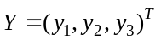服从线性模型
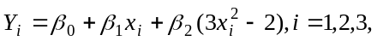
其中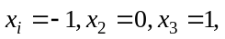 试写出矩阵X, 并求出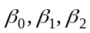的最小二乘估计.

例2（讲义例2）下面给出了某种产品每件平均单价Y (元)与批量x(件)之间的关系的组
数据
x | 20 | 25 | 30 | 35 | 40 | 50 | 60 | 65 | 70 | 75 | 80 | 90
y | 1.81 | 1.70 | 1.65 | 1.55 | 1.48 | 1.40 | 1.30 | 1.26 | 1.24 | 1.21 | 1.20 | 1.18
我们选取模型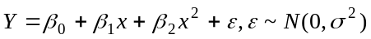来拟合它，求其回归方程.

课堂练习
1.设 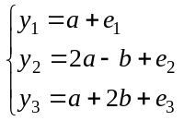, 其中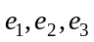相互独立, 且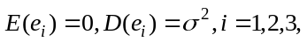 试求a和b的最小二乘估计.

